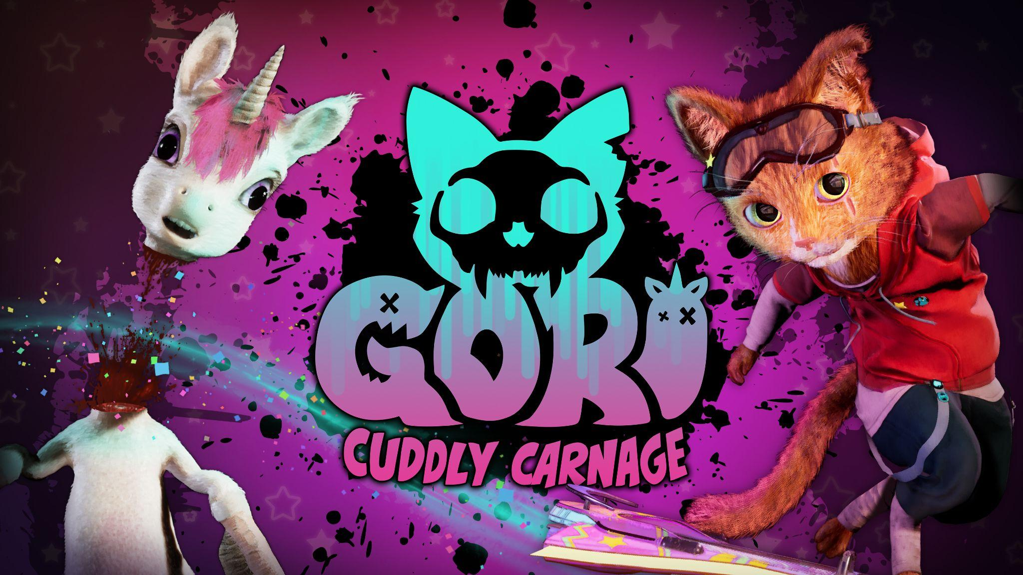
ニャンてこった！Wired ProductionsがAngry Demon Studioと提携し、『Gori: Cuddly Carnage』を販売

キュートな荒くれ子猫のアクションを紹介するデビュートレーラー。PAX Eastで限定公開

英国、ワトフォード - 2022年4月14日 - Wired Productions と Angry Demon Studio (代表作『Apsulov: End of Gods』) の両パブリッシャーが本日、カワイくて超バイオレンスなスケートスラッシャー 『Gori: Cuddly Carnage』の販売パートナーシップを発表しました。PAX Eastの来場者は、来週、会場の中央付近にあるWired Productionsのブース (14030) で、この血まみれのゲームに触れることができます。本作品は本日よりSteamのウィッシュリストに登録可能です。

最新トレーラーでは、完璧でふわふわなペット"Gori"の奇想天外な世界を紹介し、このゲーム独自の超高速でキュートな血みどろの戦闘を垣間見ることができます。

告知トレーラーを視聴：
Youtu.be/msUuqs9A6Bo

『Gori:Cuddly Carnage』は、ホバーボードに乗った荒くれ猫になって不気味なおもちゃや突然変異したユニコーンを切り刻む、ハイスピードな三人称視点のスケート&スラッシュゲームです。

突然変異して血に飢えたおもちゃの大群「ザ・カワイイ軍団」は、全人類を一掃したばかりでなく、彼らの仲間に加わるにはカワイさが足りなかった、地球上のあらゆるものを破壊してしまったのです。世界一かわいくてワルな猫"Gori"、感覚を持った最新鋭のホバーボードF.R.A.N.K、モジュール式AI CH1-Pだけが、 ザ・カワイイ軍団とその闇の指導者による殺戮を止めることができるのです。

『Gori:Cuddly Carnage』の特徴

- 3人称視点で繰り広げられる、ハイスピードなスケート&スラッシュ。
- ザ・カワイイ軍団に汚染された近未来の世界
- 没入感のある（そしてとてもかわいい）環境
- あなたの行動やプレイスタイルに反応する、魅力的な音楽
- 激しい破壊、残酷な戦闘、そして世界中をコナゴナに

「非常に独創的かつ、素晴らしい才能を持つAngry Demonとチームを組んで、とんでもなく素晴らしい『Gori』を開発できたことは、とてもスリリングな体験でした」Wired Productionsのマネージング・ディレクターであるLeo Zulloはそう語ります。「彼らがデモを見せてくれた時の反応はただひとつでしたね…おいおい。ホバーボードに乗った超クールな猫が、コンビを組んでユニコーンの頭を切り落とす！？マジかよ！？チームのエネルギーが伝わってきて、それがゲーム全体ににじみ出ている。最高だ！ってね」

「Wired Productionsとのパートナーシップは素晴らしいものです。彼らは開発当初より、荒くれ猫のGoriにとても情熱的に取り組んでくれました」とは、Angry Demon StudioのCEO、John Kalderonの弁です。また、「Gori、F.R.A.N.K、CH1-Pの旅をWiredと一緒に続け、このゲームをまったく新しいレベルに引き上げるのが楽しみです！」とも語っています。

『Gori: Cuddly Carnage』に関するさらなる情報は今後数ヶ月の間に明らかにされる予定です。

詳細については、https://wiredproductions.com/games/gori-cuddly-carnage/ をご覧ください。

メディアお問い合わせ先

Wired Productions
Tegan Kenney | press@wiredproductions.com

Dead Good PR for Wired Productions
wired@deadgoodmedia.com

Wired Productionsについて

Wired Productionsは、英国ワトフォードに拠点を置く独立系ゲームパブリッシャーです。Wired Productionsは、すべての主要なプラットフォームで受賞歴のあるタイトルを制作・発表しており、そのゲームは"Driven by Passion（情熱に突き動かされて）"というモットーに沿って作られています。デジタル版とパッケージ版両方の市場でゲームを販売しており、これまでに発売された代表的な作品には、「The Falconeer」、「Those Who Remain」、「Deliver Us The Moon」、「Close to the Sun」、「GRIP:Combat Racing」、「Victor Vran:Overkill Edition」、「Max:The Curse of Brotherhood」、「The Town of Light」などがあります。最近では、Wired Directにおいて今後のタイトルを発表しました。今後発売予定のタイトルには、「Lumote:The Mastermote Chronicles」、「Arcade Paradise」、「Gori:Cuddly Carnage」、「Tin Hearts」、「Tiny Troopers:Global Ops」、「The Last Worker」などがあります。

Wiredコミュニティへの参加方法：Wired Live | Twitter | Discord | YouTube | Twitch

Angry Demon Studioについて
Angry Demon Studioは、スウェーデンのシェブデに拠点を置く独立系ゲーム開発会社で、高品質でアドレナリン溢れる体験の創造と小規模ゲーム開発における可能性の限界に挑戦することに重きをおいています。デビュー作の『Unforgiving - a Northern Hymn』は、北欧の民族的な恐怖を描いた、忘れがたい作品となっています。このチームは、未来のヴァイキングの恐怖を描いた『Apsulov: End of Gods』で、このテーマをさらに深く掘り下げました。また、現在、超独創的で超暴力的、超キュートなスケート&スラッシュ『Gori: Cuddly Carnage』の製作に尽力しています。

詳細については、ADSのTwitterをフォローするか、https://angrydemonstudio.com/をご覧ください。

